已累计出台31个执行到2027年底的税收优惠政策

文件一：财政部 税务总局关于进一步支持小微企业和个体工商户发展有关税费政策的公告财政部 税务总局公告2023年第12号
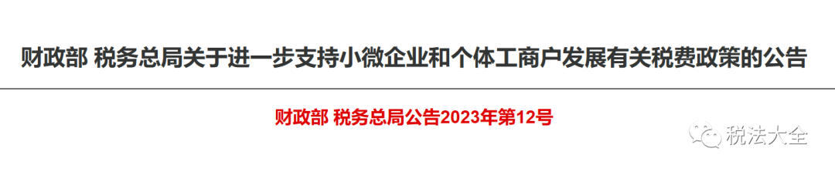
为进一步支持小微企业和个体工商户发展，现将有关税费政策公告如下：
一、自2023年1月1日至2027年12月31日，对个体工商户年应纳税所得额不超过200万元的部分，减半征收个人所得税。个体工商户在享受现行其他个人所得税优惠政策的基础上，可叠加享受本条优惠政策。
二、自2023年1月1日至2027年12月31日，对增值税小规模纳税人、小型微利企业和个体工商户减半征收资源税（不含水资源税）、城市维护建设税、房产税、城镇土地使用税、印花税（不含证券交易印花税）、耕地占用税和教育费附加、地方教育附加。
三、对小型微利企业减按25%计算应纳税所得额，按20%的税率缴纳企业所得税政策，延续执行至2027年12月31日。
四、增值税小规模纳税人、小型微利企业和个体工商户已依法享受资源税、城市维护建设税、房产税、城镇土地使用税、印花税、耕地占用税、教育费附加、地方教育附加等其他优惠政策的，可叠加享受本公告第二条规定的优惠政策。
五、本公告所称小型微利企业，是指从事国家非限制和禁止行业，且同时符合年度应纳税所得额不超过300万元、从业人数不超过300人、资产总额不超过5000万元等三个条件的企业。
从业人数，包括与企业建立劳动关系的职工人数和企业接受的劳务派遣用工人数。所称从业人数和资产总额指标，应按企业全年的季度平均值确定。具体计算公式如下：
季度平均值＝（季初值＋季末值）÷2
全年季度平均值＝全年各季度平均值之和÷4
年度中间开业或者终止经营活动的，以其实际经营期作为一个纳税年度确定上述相关指标。
小型微利企业的判定以企业所得税年度汇算清缴结果为准。登记为增值税一般纳税人的新设立的企业，从事国家非限制和禁止行业，且同时符合申报期上月末从业人数不超过300人、资产总额不超过5000万元等两个条件的，可在首次办理汇算清缴前按照小型微利企业申报享受第二条规定的优惠政策。
六、本公告发布之日前，已征的相关税款，可抵减纳税人以后月份应缴纳税款或予以退还。发布之日前已办理注销的，不再追溯享受。
《财政部 税务总局关于进一步实施小微企业“六税两费”减免政策的公告》（财政部 税务总局公告2022年第10号）及《财政部 税务总局关于小微企业和个体工商户所得税优惠政策的公告》（财政部 税务总局公告2023年第6号）中个体工商户所得税优惠政策自2023年1月1日起相应停止执行。
特此公告。

财政部 税务总局
2023年8月2日

文件二：财政部 税务总局关于支持小微企业融资有关税收政策的公告财政部 税务总局公告2023年第13号
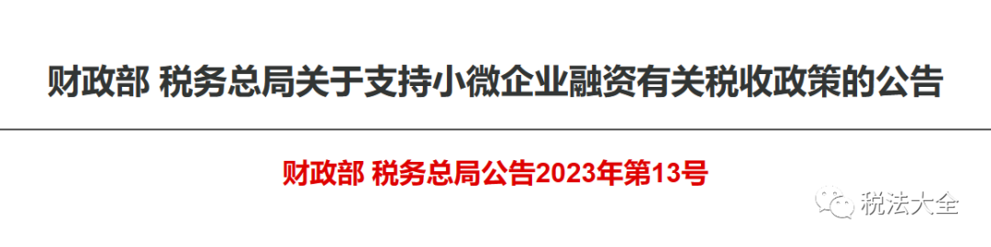
为继续加大对小微企业的支持力度，推动缓解融资难、融资贵问题，现将有关税收政策公告如下：
一、对金融机构向小型企业、微型企业及个体工商户发放小额贷款取得的利息收入，免征增值税。金融机构应将相关免税证明材料留存备查，单独核算符合免税条件的小额贷款利息收入，按现行规定向主管税务机关办理纳税申报；未单独核算的，不得免征增值税。
二、对金融机构与小型企业、微型企业签订的借款合同免征印花税。
三、本公告所称小型企业、微型企业，是指符合《中小企业划型标准规定》（工信部联企业〔2011〕300号）的小型企业和微型企业。其中，资产总额和从业人员指标均以贷款发放时的实际状态确定；营业收入指标以贷款发放前12个自然月的累计数确定，不满12个自然月的，按照以下公式计算：
营业收入（年）=企业实际存续期间营业收入/企业实际存续月数×12
四、本公告所称小额贷款，是指单户授信小于100万元（含本数）的小型企业、微型企业或个体工商户贷款；没有授信额度的，是指单户贷款合同金额且贷款余额在100万元（含本数）以下的贷款。
五、本公告执行至2027年12月31日。
特此公告。

财政部 税务总局
2023年8月2日

文件三：财政部 税务总局 退役军人事务部关于进一步扶持自主就业退役士兵创业就业有关税收政策的公告财政部 税务总局 退役军人事务部公告2023年第14号
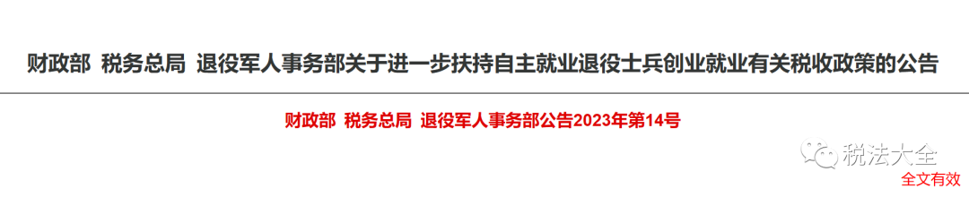
为进一步扶持自主就业退役士兵创业就业，现将有关税收政策公告如下：
一、自2023年1月1日至2027年12月31日，自主就业退役士兵从事个体经营的，自办理个体工商户登记当月起，在3年（36个月，下同）内按每户每年20000元为限额依次扣减其当年实际应缴纳的增值税、城市维护建设税、教育费附加、地方教育附加和个人所得税。限额标准最高可上浮20%，各省、自治区、直辖市人民政府可根据本地区实际情况在此幅度内确定具体限额标准。
纳税人年度应缴纳税款小于上述扣减限额的，减免税额以其实际缴纳的税款为限；大于上述扣减限额的，以上述扣减限额为限。纳税人的实际经营期不足1年的，应当按月换算其减免税限额。换算公式为：减免税限额=年度减免税限额÷12×实际经营月数。城市维护建设税、教育费附加、地方教育附加的计税依据是享受本项税收优惠政策前的增值税应纳税额。
二、自2023年1月1日至2027年12月31日，企业招用自主就业退役士兵，与其签订1年以上期限劳动合同并依法缴纳社会保险费的，自签订劳动合同并缴纳社会保险当月起，在3年内按实际招用人数予以定额依次扣减增值税、城市维护建设税、教育费附加、地方教育附加和企业所得税优惠。定额标准为每人每年6000元，最高可上浮50%，各省、自治区、直辖市人民政府可根据本地区实际情况在此幅度内确定具体定额标准。
企业按招用人数和签订的劳动合同时间核算企业减免税总额，在核算减免税总额内每月依次扣减增值税、城市维护建设税、教育费附加和地方教育附加。企业实际应缴纳的增值税、城市维护建设税、教育费附加和地方教育附加小于核算减免税总额的，以实际应缴纳的增值税、城市维护建设税、教育费附加和地方教育附加为限；实际应缴纳的增值税、城市维护建设税、教育费附加和地方教育附加大于核算减免税总额的，以核算减免税总额为限。
纳税年度终了，如果企业实际减免的增值税、城市维护建设税、教育费附加和地方教育附加小于核算减免税总额，企业在企业所得税汇算清缴时以差额部分扣减企业所得税。当年扣减不完的，不再结转以后年度扣减。
自主就业退役士兵在企业工作不满1年的，应当按月换算减免税限额。计算公式为：企业核算减免税总额=Σ每名自主就业退役士兵本年度在本单位工作月份÷12×具体定额标准。
城市维护建设税、教育费附加、地方教育附加的计税依据是享受本项税收优惠政策前的增值税应纳税额。
三、本公告所称自主就业退役士兵是指依照《退役士兵安置条例》（国务院中央军委令第608号）的规定退出现役并按自主就业方式安置的退役士兵。
本公告所称企业是指属于增值税纳税人或企业所得税纳税人的企业等单位。
四、自主就业退役士兵从事个体经营的，在享受税收优惠政策进行纳税申报时，注明其退役军人身份，并将《中国人民解放军退出现役证书》、《中国人民解放军义务兵退出现役证》、《中国人民解放军士官退出现役证》或《中国人民武装警察部队退出现役证书》、《中国人民武装警察部队义务兵退出现役证》、《中国人民武装警察部队士官退出现役证》留存备查。
企业招用自主就业退役士兵享受税收优惠政策的，将以下资料留存备查：1.招用自主就业退役士兵的《中国人民解放军退出现役证书》、《中国人民解放军义务兵退出现役证》、《中国人民解放军士官退出现役证》或《中国人民武装警察部队退出现役证书》、《中国人民武装警察部队义务兵退出现役证》、《中国人民武装警察部队士官退出现役证》；2.企业与招用自主就业退役士兵签订的劳动合同（副本），为职工缴纳的社会保险费记录；3.自主就业退役士兵本年度在企业工作时间表(见附件)。
五、企业招用自主就业退役士兵既可以适用本公告规定的税收优惠政策，又可以适用其他扶持就业专项税收优惠政策的，企业可以选择适用最优惠的政策，但不得重复享受。
六、纳税人在2027年12月31日享受本公告规定的税收优惠政策未满3年的，可继续享受至3年期满为止。退役士兵以前年度已享受退役士兵创业就业税收优惠政策满3年的，不得再享受本公告规定的税收优惠政策；以前年度享受退役士兵创业就业税收优惠政策未满3年且符合本公告规定条件的，可按本公告规定享受优惠至3年期满。
七、按本公告规定应予减征的税费，在本公告发布前已征收的，可抵减纳税人以后纳税期应缴纳税费或予以退还。发布之日前已办理注销的，不再追溯享受。
特此公告。
附件：自主就业退役士兵本年度在企业工作时间表（样表）
财政部 税务总局 退役军人事务部
2023年8月2日

文件四：财政部 税务总局 人力资源社会保障部 农业农村部关于进一步支持重点群体创业就业有关税收政策的公告财政部 税务总局 人力资源社会保障部 农业农村部公告2023年第15号
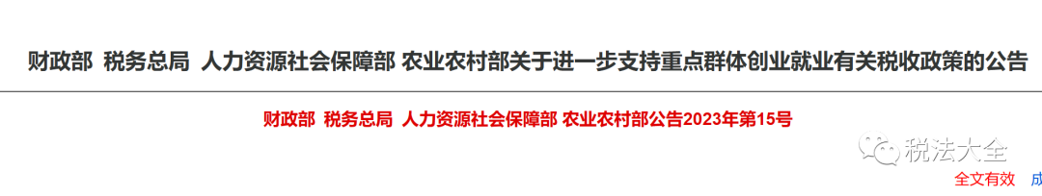
为进一步支持重点群体创业就业，现将有关税收政策公告如下：
一、自2023年1月1日至2027年12月31日，脱贫人口（含防止返贫监测对象，下同）、持《就业创业证》（注明“自主创业税收政策”或“毕业年度内自主创业税收政策”）或《就业失业登记证》（注明“自主创业税收政策”）的人员，从事个体经营的，自办理个体工商户登记当月起，在3年（36个月，下同）内按每户每年20000元为限额依次扣减其当年实际应缴纳的增值税、城市维护建设税、教育费附加、地方教育附加和个人所得税。限额标准最高可上浮20%，各省、自治区、直辖市人民政府可根据本地区实际情况在此幅度内确定具体限额标准。
纳税人年度应缴纳税款小于上述扣减限额的，减免税额以其实际缴纳的税款为限；大于上述扣减限额的，以上述扣减限额为限。
上述人员具体包括：1.纳入全国防止返贫监测和衔接推进乡村振兴信息系统的脱贫人口；2.在人力资源社会保障部门公共就业服务机构登记失业半年以上的人员；3.零就业家庭、享受城市居民最低生活保障家庭劳动年龄内的登记失业人员；4.毕业年度内高校毕业生。高校毕业生是指实施高等学历教育的普通高等学校、成人高等学校应届毕业的学生；毕业年度是指毕业所在自然年，即1月1日至12月31日。
二、自2023年1月1日至2027年12月31日，企业招用脱贫人口，以及在人力资源社会保障部门公共就业服务机构登记失业半年以上且持《就业创业证》或《就业失业登记证》（注明“企业吸纳税收政策”）的人员，与其签订1年以上期限劳动合同并依法缴纳社会保险费的，自签订劳动合同并缴纳社会保险当月起，在3年内按实际招用人数予以定额依次扣减增值税、城市维护建设税、教育费附加、地方教育附加和企业所得税优惠。定额标准为每人每年6000元，最高可上浮30%，各省、自治区、直辖市人民政府可根据本地区实际情况在此幅度内确定具体定额标准。城市维护建设税、教育费附加、地方教育附加的计税依据是享受本项税收优惠政策前的增值税应纳税额。
按上述标准计算的税收扣减额应在企业当年实际应缴纳的增值税、城市维护建设税、教育费附加、地方教育附加和企业所得税税额中扣减，当年扣减不完的，不得结转下年使用。
本公告所称企业是指属于增值税纳税人或企业所得税纳税人的企业等单位。
三、农业农村部（国家乡村振兴局）、人力资源社会保障部、税务总局要实现脱贫人口身份信息数据共享，推动数据下沉。
四、企业招用就业人员既可以适用本公告规定的税收优惠政策，又可以适用其他扶持就业专项税收优惠政策的，企业可以选择适用最优惠的政策，但不得重复享受。
五、纳税人在2027年12月31日享受本公告规定的税收优惠政策未满3年的，可继续享受至3年期满为止。本公告所述人员，以前年度已享受重点群体创业就业税收优惠政策满3年的，不得再享受本公告规定的税收优惠政策；以前年度享受重点群体创业就业税收优惠政策未满3年且符合本公告规定条件的，可按本公告规定享受优惠至3年期满。
六、按本公告规定应予减征的税费，在本公告发布前已征收的，可抵减纳税人以后纳税期应缴纳税费或予以退还。发布之日前已办理注销的，不再追溯享受。
特此公告。
财政部 税务总局
人力资源社会保障部 农业农村部
2023年8月2日

文件五：财政部 税务总局关于金融机构小微企业贷款利息收入免征增值税政策的公告财政部 税务总局公告2023年第16号
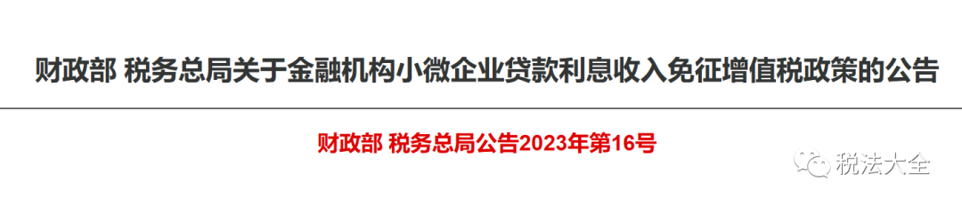
现将支持小微企业、个体工商户融资有关税收政策公告如下：
一、对金融机构向小型企业、微型企业和个体工商户发放小额贷款取得的利息收入，免征增值税。金融机构可以选择以下两种方法之一适用免税：
（一）对金融机构向小型企业、微型企业和个体工商户发放的，利率水平不高于全国银行间同业拆借中心公布的贷款市场报价利率（LPR）150%（含本数）的单笔小额贷款取得的利息收入，免征增值税；高于全国银行间同业拆借中心公布的贷款市场报价利率（LPR）150%的单笔小额贷款取得的利息收入，按照现行政策规定缴纳增值税。
（二）对金融机构向小型企业、微型企业和个体工商户发放单笔小额贷款取得的利息收入中，不高于该笔贷款按照全国银行间同业拆借中心公布的贷款市场报价利率（LPR）150%（含本数）计算的利息收入部分，免征增值税；超过部分按照现行政策规定缴纳增值税。
金融机构可按会计年度在以上两种方法之间选定其一作为该年的免税适用方法，一经选定，该会计年度内不得变更。
二、本条公告所称金融机构，是指经中国人民银行、金融监管总局批准成立的已实现监管部门上一年度提出的小微企业贷款增长目标的机构，以及经中国人民银行、金融监管总局、中国证监会批准成立的开发银行及政策性银行、外资银行和非银行业金融机构。金融机构实现小微企业贷款增长目标情况，以金融监管总局及其派出机构考核结果为准。
三、本公告所称小型企业、微型企业，是指符合《中小企业划型标准规定》（工信部联企业〔2011〕300号）的小型企业和微型企业。其中，资产总额和从业人员指标均以贷款发放时的实际状态确定；营业收入指标以贷款发放前12个自然月的累计数确定，不满12个自然月的，按照以下公式计算：
营业收入（年）=企业实际存续期间营业收入/企业实际存续月数×12
四、本公告所称小额贷款，是指单户授信小于1000万元（含本数）的小型企业、微型企业或个体工商户贷款；没有授信额度的，是指单户贷款合同金额且贷款余额在1000万元（含本数）以下的贷款。
五、金融机构应将相关免税证明材料留存备查，单独核算符合免税条件的小额贷款利息收入，按现行规定向主管税务机构办理纳税申报；未单独核算的，不得免征增值税。
金融机构应依法依规享受增值税优惠政策，一经发现存在虚报或造假骗取本项税收优惠情形的，停止享受本公告有关增值税优惠政策。
金融机构应持续跟踪贷款投向，确保贷款资金真正流向小型企业、微型企业和个体工商户，贷款的实际使用主体与申请主体一致。
六、金融机构向小型企业、微型企业及个体工商户发放单户授信小于100万元（含本数），或者没有授信额度，单户贷款合同金额且贷款余额在100万元（含本数）以下的贷款取得的利息收入，可按照《财政部 税务总局关于支持小微企业融资有关税收政策的公告》（财政部 税务总局公告2023年第13号）的规定免征增值税。
七、本公告执行至2027年12月31日。
特此公告。
财政部 税务总局
2023年8月1日

文件六：财政部 税务总局关于延续执行创业投资企业和天使投资个人投资初创科技型企业有关政策条件的公告财政部 税务总局公告2023年第17号
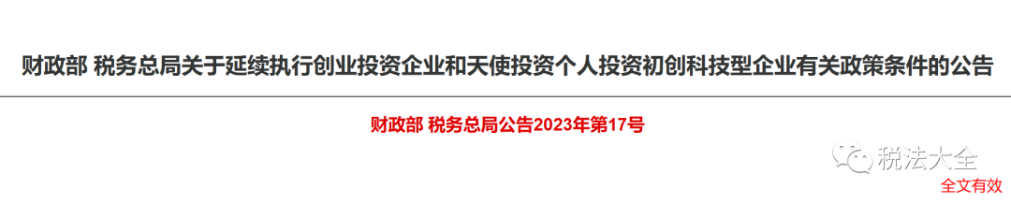
为进一步支持创业创新，现就创业投资企业和天使投资个人投资初创科技型企业有关税收政策事项公告如下：
对于初创科技型企业需符合的条件，从业人数继续按不超过300人、资产总额和年销售收入按均不超过5000万元执行，《财政部 税务总局关于创业投资企业和天使投资个人有关税收政策的通知》（财税〔2018〕55号）规定的其他条件不变。
在此期间已投资满2年及新发生的投资，可按财税〔2018〕55号文件和本公告规定适用有关税收政策。
本公告执行至2027年12月31日。

财政部 税务总局
2023年8月1日

文件七：财政部 税务总局关于延续执行农户、小微企业和个体工商户融资担保增值税政策的公告
财政部 税务总局公告2023年第18号
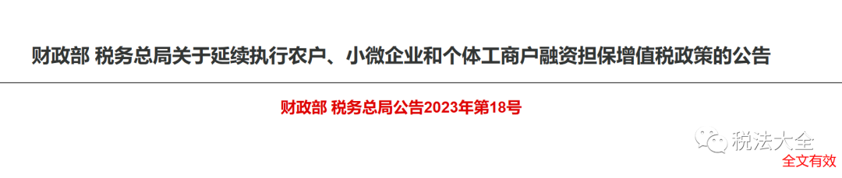
为进一步支持农户、小微企业和个体工商户融资，现将有关税收政策公告如下：
一、纳税人为农户、小型企业、微型企业及个体工商户借款、发行债券提供融资担保取得的担保费收入，以及为上述融资担保（以下称原担保）提供再担保取得的再担保费收入，免征增值税。再担保合同对应多个原担保合同的，原担保合同应全部适用免征增值税政策。否则，再担保合同应按规定缴纳增值税。
二、本公告所称农户，是指长期（一年以上）居住在乡镇（不包括城关镇）行政管理区域内的住户，还包括长期居住在城关镇所辖行政村范围内的住户和户口不在本地而在本地居住一年以上的住户，国有农场的职工。位于乡镇（不包括城关镇）行政管理区域内和在城关镇所辖行政村范围内的国有经济的机关、团体、学校、企事业单位的集体户；有本地户口，但举家外出谋生一年以上的住户，无论是否保留承包耕地均不属于农户。农户以户为统计单位，既可以从事农业生产经营，也可以从事非农业生产经营。农户担保、再担保的判定应以原担保生效时的被担保人是否属于农户为准。
本公告所称小型企业、微型企业，是指符合《中小企业划型标准规定》（工信部联企业〔2011〕300号）的小型企业和微型企业。其中，资产总额和从业人员指标均以原担保生效时的实际状态确定；营业收入指标以原担保生效前12个自然月的累计数确定，不满12个自然月的，按照以下公式计算：
营业收入（年）=企业实际存续期间营业收入/企业实际存续月数×12
纳税人应将相关免税证明材料留存备查，单独核算符合免税条件的融资担保费和再担保费收入，按现行规定向主管税务机关办理纳税申报；未单独核算的，不得免征增值税。
三、本公告执行至2027年12月31日。
特此公告。
财政部 税务总局
2023年8月1日

文件八：财政部 税务总局关于增值税小规模纳税人减免增值税政策的公告
财政部 税务总局公告2023年第19号
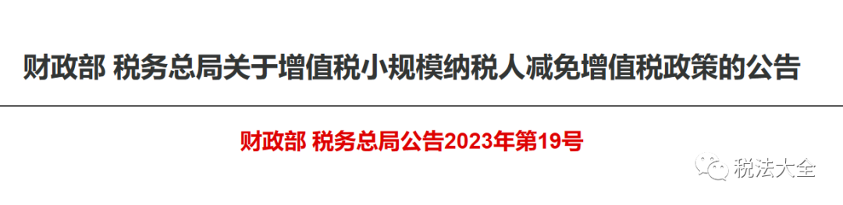
为进一步支持小微企业和个体工商户发展，现将延续小规模纳税人增值税减免政策公告如下：
一、对月销售额10万元以下（含本数）的增值税小规模纳税人，免征增值税。
二、增值税小规模纳税人适用3%征收率的应税销售收入，减按1%征收率征收增值税；适用3%预征率的预缴增值税项目，减按1%预征率预缴增值税。
三、本公告执行至2027年12月31日。
特此公告。

财政部 税务总局
2023年8月1日

文件九：国家税务总局关于进一步落实支持个体工商户发展个人所得税优惠政策有关事项的公告
国家税务总局公告2023年第12号
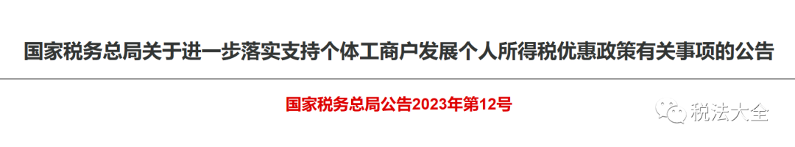
为贯彻落实《财政部 税务总局关于进一步支持小微企业和个体工商户发展有关税费政策的公告》（2023年第12号，以下简称12号公告），进一步支持个体工商户发展，现就有关事项公告如下：
一、对个体工商户年应纳税所得额不超过200万元的部分，减半征收个人所得税。个体工商户在享受现行其他个人所得税优惠政策的基础上，可叠加享受本条优惠政策。个体工商户不区分征收方式，均可享受。
二、个体工商户在预缴税款时即可享受，其年应纳税所得额暂按截至本期申报所属期末的情况进行判断，并在年度汇算清缴时按年计算、多退少补。若个体工商户从两处以上取得经营所得，需在办理年度汇总纳税申报时，合并个体工商户经营所得年应纳税所得额，重新计算减免税额，多退少补。
三、个体工商户按照以下方法计算减免税额：
减免税额=（经营所得应纳税所得额不超过200万元部分的应纳税额-其他政策减免税额×经营所得应纳税所得额不超过200万元部分÷经营所得应纳税所得额）×50%。
四、个体工商户需将按上述方法计算得出的减免税额填入对应经营所得纳税申报表“减免税额”栏次，并附报《个人所得税减免税事项报告表》。对于通过电子税务局申报的个体工商户，税务机关将提供该优惠政策减免税额和报告表的预填服务。实行简易申报的定期定额个体工商户，税务机关按照减免后的税额进行税款划缴。
五、按12号公告应减征的税款，在本公告发布前已缴纳的，可申请退税；也可自动抵减以后月份的税款，当年抵减不完的在汇算清缴时办理退税；12号公告发布之日前已办理注销的，不再追溯享受。
六、各级税务机关要切实提高政治站位，充分认识税收政策对于市场主体稳定预期、提振信心、安排好投资经营的重要意义，认真做好宣传解读、做优精准辅导，为纳税人提供便捷、高效的政策享受通道，积极回应纳税人诉求，全面抓好推进落实。
七、本公告自2023年1月1日起施行，2027年12月31日终止执行。《国家税务总局关于落实支持个体工商户发展个人所得税优惠政策有关事项的公告》（2023年第5号）同时废止。
特此公告。

国家税务总局
2023年8月2日

关于《国家税务总局关于进一步落实支持个体工商户发展
个人所得税优惠政策有关事项的公告》的解读
时间：2023-08-02 来源：国家税务总局办公厅
根据《财政部 税务总局关于进一步支持小微企业和个体工商户发展有关税费政策的公告》（2023年第12号，以下简称12号公告）的规定，税务总局发布了《国家税务总局关于进一步落实支持个体工商户发展个人所得税优惠政策有关事项的公告》（以下简称《公告》）。现解读如下：
一、个体工商户减半征收个人所得税政策的具体规定是什么？
为贯彻落实党中央、国务院决策部署，进一步支持个体工商户发展，财政部和税务总局联合下发12号公告，自2023年1月1日至2027年12月31日，对个体工商户年应纳税所得额不超过200万元的部分，减半征收个人所得税。个体工商户在享受现行其他个人所得税优惠政策的基础上，可叠加享受此项优惠政策。
二、个体工商户减半征收个人所得税政策的优惠力度提高了吗？
为进一步支持个体工商户发展，国家提高了政策优惠力度。自2023年1月1日至2027年12月31日，将个体工商户减半征收个人所得税的年应纳税所得额范围，由不超过100万元提高为不超过200万元。
三、适用减半征收个人所得税政策的个体工商户范围是什么？
个体工商户不论是查账征收还是核定征收个人所得税，均可享受减半征税政策。
四、个体工商户享受减半征收个人所得税政策是否需要办理备案？
个体工商户在预缴和汇算清缴个人所得税时均可享受减半征税政策，享受政策时无需进行备案，通过填写个人所得税纳税申报表和减免税事项报告表相关栏次，即可享受。
五、个体工商户如何申报享受减半征收个人所得税政策？
对于通过电子税务局申报的个体工商户，税务机关将自动为其提供申报表和报告表中该项政策的预填服务。实行简易申报的定期定额个体工商户，税务机关按照减免后的应纳税额自动进行税款划缴。
六、取得多处经营所得的个体工商户如何享受优惠政策？
按照现行政策规定，纳税人从两处以上取得经营所得的，应当选择向其中一处经营管理所在地主管税务机关办理年度汇总申报。若个体工商户从两处以上取得经营所得，需在办理年度汇总纳税申报时，合并个体工商户经营所得年应纳税所得额，重新计算减免税额，多退少补。举例如下：
【例1】纳税人张某同时经营个体工商户A和个体工商户B，年应纳税所得额分别为80万元和150万元，那么张某在年度汇总纳税申报时，可以享受减半征收个人所得税政策的应纳税所得额为200万元。
七、个体工商户减半征收个人所得税政策的减免税额如何计算？
减免税额=（经营所得应纳税所得额不超过200万元部分的应纳税额-其他政策减免税额×经营所得应纳税所得额不超过200万元部分÷经营所得应纳税所得额）×50%。
举例说明如下：
【例2】纳税人李某经营个体工商户C，年应纳税所得额为80000元（适用税率10%，速算扣除数1500），同时可以享受残疾人政策减免税额2000元，那么李某该项政策的减免税额=[（80000×10%-1500）-2000]×50%=2250元。
【例3】纳税人吴某经营个体工商户D，年应纳税所得额为2400000元（适用税率35%，速算扣除数65500），同时可以享受残疾人政策减免税额6000元，那么吴某该项政策的减免税额=[（2000000×35%-65500）-6000×2000000÷2400000]×50%=314750元。
这一计算规则我们已经内嵌到电子税务局信息系统中，税务机关将为纳税人提供申报表和报告表预填服务，符合条件的纳税人准确、如实填报经营情况数据，系统即可自动计算出减免税金额。
八、个体工商户今年已就经营所得预缴税款的，还能享受优惠政策吗？
为最大程度释放减税红利，个体工商户今年前几个月已就经营所得预缴税款的，也能享受税收优惠。具体办法是，按12号公告应减征的税款，在《公告》发布前已缴纳的，可申请退税；也可自动抵减以后月份的税款，当年抵减不完的在汇算清缴时办理退税；12号公告发布之日前已办理注销的，不再追溯享受。
链接：《国家税务总局关于进一步落实支持个体工商户发展个人所得税优惠政策有关事项的公告》（国家税务总局公告2023年第12号）

文件十：财政部 税务总局 工业和信息化部关于延续和优化新能源汽车车辆购置税减免政策的公告
财政部 税务总局 工业和信息化部公告2023年第10号
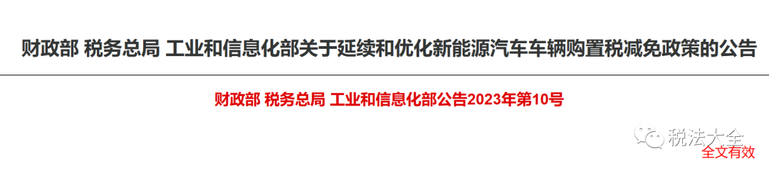
为支持新能源汽车产业发展，促进汽车消费，现就延续和优化新能源汽车车辆购置税减免政策有关事项公告如下：
一、对购置日期在2024年1月1日至2025年12月31日期间的新能源汽车免征车辆购置税，其中，每辆新能源乘用车免税额不超过3万元；对购置日期在2026年1月1日至2027年12月31日期间的新能源汽车减半征收车辆购置税，其中，每辆新能源乘用车减税额不超过1.5万元。
购置日期按照机动车销售统一发票或海关关税专用缴款书等有效凭证的开具日期确定。
享受车辆购置税减免政策的新能源汽车，是指符合新能源汽车产品技术要求的纯电动汽车、插电式混合动力（含增程式）汽车、燃料电池汽车。新能源汽车产品技术要求由工业和信息化部会同财政部、税务总局根据新能源汽车技术进步、标准体系发展和车型变化情况制定。
新能源乘用车，是指在设计、制造和技术特性上主要用于载运乘客及其随身行李和（或）临时物品，包括驾驶员座位在内最多不超过9个座位的新能源汽车。
二、销售方销售“换电模式”新能源汽车时，不含动力电池的新能源汽车与动力电池分别核算销售额并分别开具发票的，依据购车人购置不含动力电池的新能源汽车取得的机动车销售统一发票载明的不含税价作为车辆购置税计税价格。
“换电模式”新能源汽车应当满足换电相关技术标准和要求，且新能源汽车生产企业能够自行或委托第三方为用户提供换电服务。
三、为加强和规范管理，工业和信息化部、税务总局通过发布《减免车辆购置税的新能源汽车车型目录》（以下简称《目录》）对享受减免车辆购置税的新能源汽车车型实施管理。《目录》发布后，购置列入《目录》的新能源汽车可按规定享受车辆购置税减免政策。
对已列入《目录》的新能源汽车，新能源汽车生产企业或进口新能源汽车经销商（以下简称汽车企业）在上传《机动车整车出厂合格证》或进口机动车《车辆电子信息单》（以下简称车辆电子信息）时，在“是否符合减免车辆购置税条件”字段标注“是”（即减免税标识）；对已列入《目录》的“换电模式”新能源汽车，还应在“是否为‘换电模式’新能源汽车”字段标注“是”（即换电模式标识）。工业和信息化部对汽车企业上传的车辆电子信息中的减免税标识和换电模式标识进行校验，并将通过校验的信息传送至税务总局。税务机关依据工业和信息化部校验后的减免税标识、换电模式标识和机动车销售统一发票（或有效凭证），办理车辆购置税减免税手续。
四、汽车企业应当保证车辆电子信息与车辆产品相一致，销售方应当如实开具发票，对因提供虚假信息或资料造成车辆购置税税款流失的，依照《中华人民共和国税收征收管理法》及其实施细则予以处理。
特此公告。

财政部 税务总局 工业和信息化部
2023年6月19日
文件十一：财政部 税务总局关于继续实施物流企业大宗商品仓储设施用地城镇土地使用税优惠政策的公告
财政部 税务总局公告2023年第5号
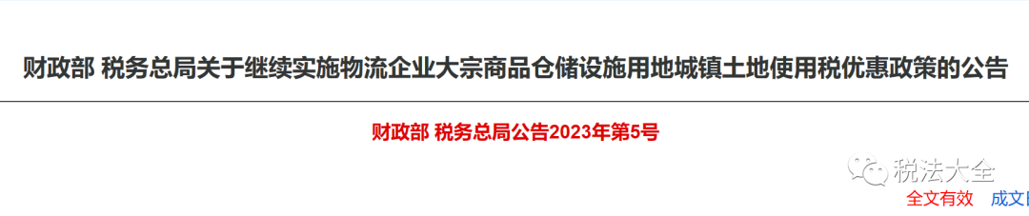
为促进物流业健康发展，继续实施物流企业大宗商品仓储设施用地城镇土地使用税优惠政策。现将有关政策公告如下：
一、自2023年1月1日起至2027年12月31日止，对物流企业自有（包括自用和出租）或承租的大宗商品仓储设施用地，减按所属土地等级适用税额标准的50%计征城镇土地使用税。
二、本公告所称物流企业，是指至少从事仓储或运输一种经营业务，为工农业生产、流通、进出口和居民生活提供仓储、配送等第三方物流服务，实行独立核算、独立承担民事责任，并在工商部门注册登记为物流、仓储或运输的专业物流企业。
本公告所称大宗商品仓储设施，是指同一仓储设施占地面积在6000平方米及以上，且主要储存粮食、棉花、油料、糖料、蔬菜、水果、肉类、水产品、化肥、农药、种子、饲料等农产品和农业生产资料，煤炭、焦炭、矿砂、非金属矿产品、原油、成品油、化工原料、木材、橡胶、纸浆及纸制品、钢材、水泥、有色金属、建材、塑料、纺织原料等矿产品和工业原材料的仓储设施。
本公告所称仓储设施用地，包括仓库库区内的各类仓房（含配送中心）、油罐（池）、货场、晒场（堆场）、罩棚等储存设施和铁路专用线、码头、道路、装卸搬运区域等物流作业配套设施的用地。
三、物流企业的办公、生活区用地及其他非直接用于大宗商品仓储的土地，不属于本公告规定的减税范围，应按规定征收城镇土地使用税。
四、本公告印发之日前已缴纳的应予减征的税款，在纳税人以后应缴税款中抵减或者予以退还。
五、纳税人享受本公告规定的减税政策，应按规定进行减免税申报，并将不动产权属证明、土地用途证明、租赁协议等资料留存备查。

财政部 税务总局
2023年3月26日

文件十二：财政部 税务总局关于支持货物期货市场对外开放有关增值税政策的公告（财政部 税务总局公告2023年第21号）
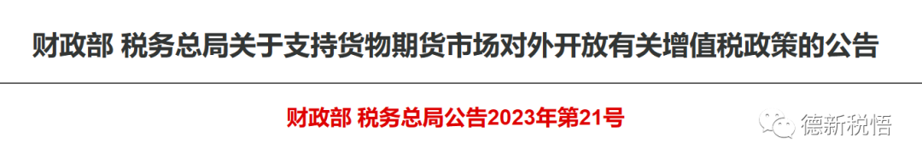
为继续支持货物期货市场对外开放，现将有关增值税政策公告如下：
对经国务院批准对外开放的货物期货品种保税交割业务，暂免征收增值税。
上述期货交易中实际交割的货物，如果发生进口或者出口的，统一按照现行货物进出口税收政策执行。非保税货物发生的期货实物交割仍按《国家税务总局关于下发＜货物期货征收增值税具体办法＞的通知》（国税发〔1994〕244号）的规定执行。
本公告执行至2027年12月31日。
特此公告。
财政部 税务总局
2023年8月17日

文件十三：财政部 税务总局关于民用航空发动机和民用飞机税收政策的公告财政部 税务总局公告2023年第27号
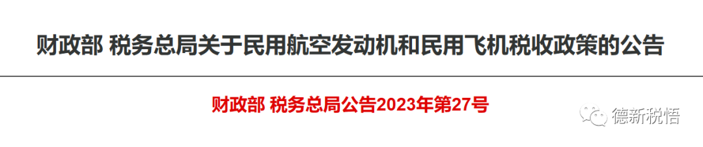
现将民用航空发动机（包括大型民用客机发动机和中大功率民用涡轴涡桨发动机）和民用飞机有关增值税、房产税和城镇土地使用税政策公告如下：
一、对纳税人从事大型民用客机发动机、中大功率民用涡轴涡桨发动机研制项目而形成的增值税期末留抵税额予以退还；对上述纳税人及其全资子公司从事大型民用客机发动机、中大功率民用涡轴涡桨发动机研制项目自用的科研、生产、办公房产及土地，免征房产税、城镇土地使用税。
二、对纳税人生产销售新支线飞机和空载重量大于25吨的民用喷气式飞机暂减按5%征收增值税，并对其因生产销售新支线飞机和空载重量大于25吨的民用喷气式飞机而形成的增值税期末留抵税额予以退还。
三、对纳税人从事空载重量大于45吨的民用客机研制项目而形成的增值税期末留抵税额予以退还；对上述纳税人及其全资子公司自用的科研、生产、办公房产及土地，免征房产税、城镇土地使用税。
四、本公告所称大型民用客机发动机、中大功率民用涡轴涡桨发动机和新支线飞机，指上述发动机、民用飞机的整机，具体标准如下：
（一）大型民用客机发动机是指：1.单通道干线客机发动机，起飞推力12000～16000kgf；2.双通道干线客机发动机，起飞推力28000～35000kgf。
（二）中大功率民用涡轴涡桨发动机是指：1.中等功率民用涡轴发动机，起飞功率1000～3000kW；2.大功率民用涡桨发动机，起飞功率3000kW以上。
（三）新支线飞机是指：空载重量大于25吨且小于45吨、座位数量少于130个的民用客机。
五、纳税人符合本公告规定的增值税期末留抵税额,可在初次申请退税时予以一次性退还。纳税人收到退税款项的当月，应将退税额从增值税进项税额中转出。未按规定转出的，按《中华人民共和国税收征收管理法》有关规定承担相应法律责任。
退还的增值税税额由中央和地方按照现行增值税分享比例共同负担。
六、纳税人享受本公告规定的免征房产税、城镇土地使用税政策，应按规定进行免税申报，并将不动产权属、房产原值、土地用途等资料留存备查。
七、本公告执行至2027年12月31日。
特此公告。

财政部 税务总局
2023年8月18日

文件十四：财政部 税务总局关于延续实施粤港澳大湾区个人所得税优惠政策的通知财税〔2023〕34号
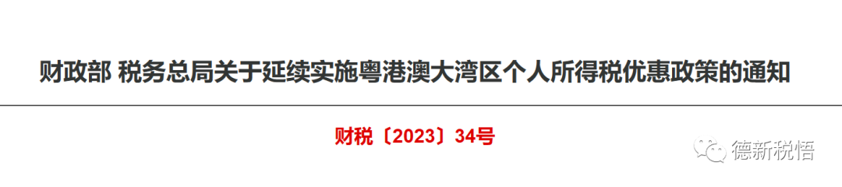
广东省、深圳市财政厅（局），国家税务总局广东省、深圳市税务局：
为继续支持粤港澳大湾区（以下简称大湾区）建设，现就大湾区有关个人所得税优惠政策通知如下：
一、广东省、深圳市按内地与香港个人所得税税负差额，对在大湾区工作的境外（含港澳台，下同）高端人才和紧缺人才给予补贴，该补贴免征个人所得税。
二、在大湾区工作的境外高端人才和紧缺人才的认定和补贴办法，按照广东省、深圳市的有关规定执行。
三、本通知适用范围包括广东省广州市、深圳市、珠海市、佛山市、惠州市、东莞市、中山市、江门市和肇庆市等大湾区珠三角九市。
四、本通知执行至2027年12月31日。
财政部 税务总局
2023年8月18日

文件十五：财政部 税务总局关于延续实施外籍个人有关津补贴个人所得税政策的公告财政部 税务总局公告2023年第29号
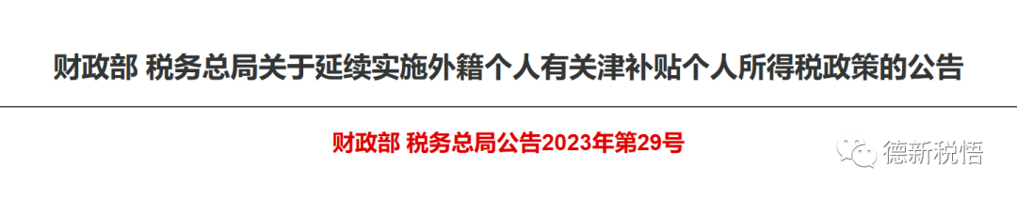
为进一步减轻纳税人负担，现将外籍个人有关津补贴个人所得税政策公告如下：
一、外籍个人符合居民个人条件的，可以选择享受个人所得税专项附加扣除，也可以选择按照《财政部 国家税务总局关于个人所得税若干政策问题的通知》（财税字〔1994〕020号）、《国家税务总局关于外籍个人取得有关补贴征免个人所得税执行问题的通知》（国税发〔1997〕54号）和《财政部 国家税务总局关于外籍个人取得港澳地区住房等补贴征免个人所得税的通知》（财税〔2004〕29号）规定，享受住房补贴、语言训练费、子女教育费等津补贴免税优惠政策，但不得同时享受。外籍个人一经选择，在一个纳税年度内不得变更。
二、本公告执行至2027年12月31日。
特此公告。
财政部 税务总局
2023年8月18日

文件十六：财政部 税务总局关于延续实施全年一次性奖金个人所得税政策的公告财政部 税务总局公告2023年第30号
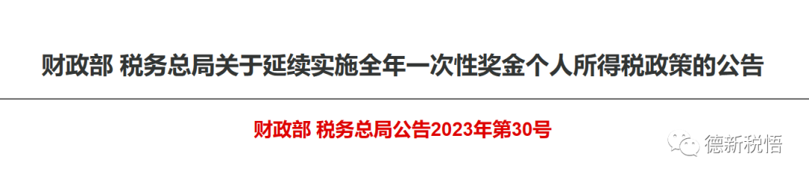
为进一步减轻纳税人负担，现将全年一次性奖金个人所得税政策公告如下：
一、居民个人取得全年一次性奖金，符合《国家税务总局关于调整个人取得全年一次性奖金等计算征收个人所得税方法问题的通知》（国税发〔2005〕9号）规定的，不并入当年综合所得，以全年一次性奖金收入除以12个月得到的数额，按照本公告所附按月换算后的综合所得税率表，确定适用税率和速算扣除数，单独计算纳税。计算公式为：
应纳税额＝全年一次性奖金收入×适用税率－速算扣除数
二、居民个人取得全年一次性奖金，也可以选择并入当年综合所得计算纳税。
三、本公告执行至2027年12月31日。
特此公告。
附件：按月换算后的综合所得税率表
财政部 税务总局
2023年8月18日
文件十七：财政部 税务总局关于延续实施上市公司股权激励有关个人所得税政策的公告
财政部 税务总局公告2023年第25号
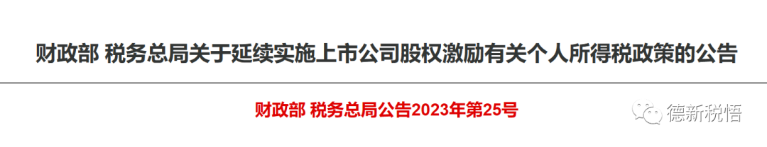
为继续支持企业创新发展，现将上市公司股权激励有关个人所得税政策公告如下：
一、居民个人取得股票期权、股票增值权、限制性股票、股权奖励等股权激励（以下简称股权激励），符合《财政部 国家税务总局关于个人股票期权所得征收个人所得税问题的通知》（财税〔2005〕35号）、《财政部 国家税务总局关于股票增值权所得和限制性股票所得征收个人所得税有关问题的通知》（财税〔2009〕5号）、《财政部 国家税务总局关于将国家自主创新示范区有关税收试点政策推广到全国范围实施的通知》（财税〔2015〕116号）第四条、《财政部 国家税务总局关于完善股权激励和技术入股有关所得税政策的通知》（财税〔2016〕101号）第四条第（一）项规定的相关条件的，不并入当年综合所得，全额单独适用综合所得税率表，计算纳税。计算公式为：
应纳税额＝股权激励收入×适用税率－速算扣除数
二、居民个人一个纳税年度内取得两次以上（含两次）股权激励的，应合并按本公告第一条规定计算纳税。
三、本公告执行至2027年12月31日。
特此公告。
财政部 税务总局
2023年8月18日

文件十八：财政部 税务总局关于延续实施远洋船员个人所得税政策的公告财政部 税务总局公告2023年第31号
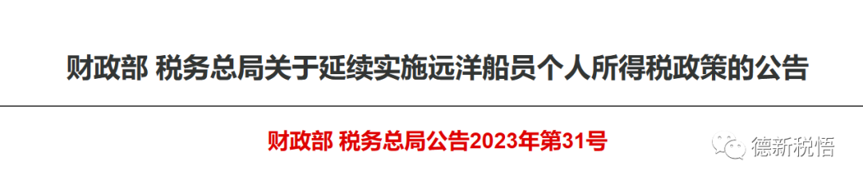
现就远洋船员个人所得税政策公告如下：
一、一个纳税年度内在船航行时间累计满183天的远洋船员，其取得的工资薪金收入减按50%计入应纳税所得额，依法缴纳个人所得税。
二、本公告所称的远洋船员是指在海事管理部门依法登记注册的国际航行船舶船员和在渔业管理部门依法登记注册的远洋渔业船员。
三、在船航行时间是指远洋船员在国际航行或作业船舶和远洋渔业船舶上的工作天数。一个纳税年度内的在船航行时间为一个纳税年度内在船航行时间的累计天数。
四、远洋船员可选择在当年预扣预缴税款或者次年个人所得税汇算清缴时享受上述优惠政策。
五、海事管理部门、渔业管理部门同税务部门建立信息共享机制，定期交换远洋船员身份认定、在船航行时间等有关涉税信息。
六、本公告执行至2027年12月31日。
特此公告。
财政部 税务总局
2023年8月18日

文件十九：财政部 税务总局关于延续实施个人所得税综合所得汇算清缴有关政策的公告财政部 税务总局公告2023年第32号
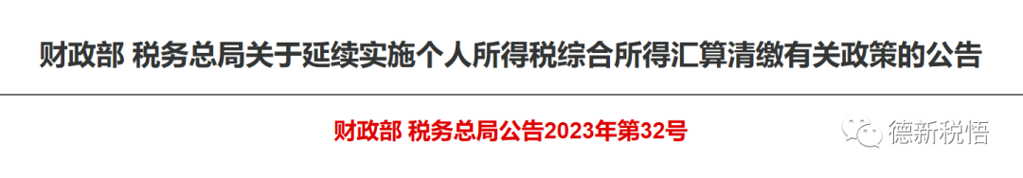

为进一步减轻纳税人负担，现就个人所得税综合所得汇算清缴有关政策公告如下：
2024年1月1日至2027年12月31日居民个人取得的综合所得，年度综合所得收入不超过12万元且需要汇算清缴补税的，或者年度汇算清缴补税金额不超过400元的，居民个人可免于办理个人所得税综合所得汇算清缴。居民个人取得综合所得时存在扣缴义务人未依法预扣预缴税款的情形除外。
特此公告。
财政部 税务总局
2023年8月18日

文件二十：财政部 税务总局关于设备、器具扣除有关企业所得税政策的公告财政部 税务总局公告2023年第37号
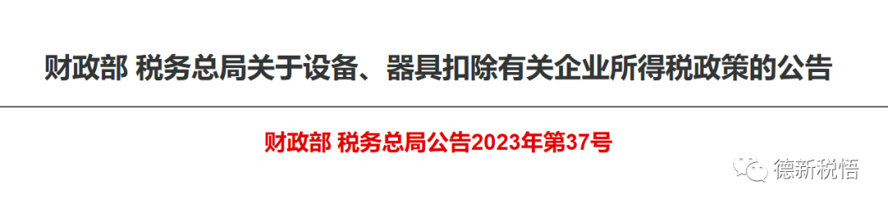
为引导企业加大设备、器具投资力度，现就有关企业所得税政策公告如下：
一、企业在2024年1月1日至2027年12月31日期间新购进的设备、器具，单位价值不超过500万元的，允许一次性计入当期成本费用在计算应纳税所得额时扣除，不再分年度计算折旧；单位价值超过500万元的，仍按企业所得税法实施条例、《财政部 国家税务总局关于完善固定资产加速折旧企业所得税政策的通知》（财税〔2014〕75号）、《财政部 国家税务总局关于进一步完善固定资产加速折旧企业所得税政策的通知》（财税〔2015〕106号）等相关规定执行。
二、本公告所称设备、器具，是指除房屋、建筑物以外的固定资产。
财政部 税务总局
2023年8月18日

文件二十一：财政部 税务总局关于继续实施银行业金融机构、金融资产管理公司不良债权以物抵债有关税收政策的公告财政部 税务总局公告2023年第35号
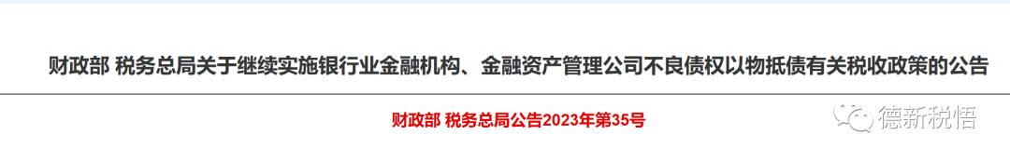
为继续支持银行业金融机构、金融资产管理公司处置不良债权，有效防范金融风险，现将有关税收政策公告如下：
一、银行业金融机构、金融资产管理公司中的增值税一般纳税人处置抵债不动产，可选择以取得的全部价款和价外费用扣除取得该抵债不动产时的作价为销售额，适用9%税率计算缴纳增值税。
按照上述规定从全部价款和价外费用中扣除抵债不动产的作价，应当取得人民法院、仲裁机构生效的法律文书。
选择上述办法计算销售额的银行业金融机构、金融资产管理公司，接收抵债不动产取得增值税专用发票的，其进项税额不得从销项税额中抵扣；处置抵债不动产时，抵债不动产作价的部分不得向购买方开具增值税专用发票。
根据《财政部 税务总局关于银行业金融机构、金融资产管理公司不良债权以物抵债有关税收政策的公告》（财政部 税务总局公告2022年第31号）有关规定计算增值税销售额的，按照上述规定执行。
二、对银行业金融机构、金融资产管理公司接收、处置抵债资产过程中涉及的合同、产权转移书据和营业账簿免征印花税，对合同或产权转移书据其他各方当事人应缴纳的印花税照章征收。
三、对银行业金融机构、金融资产管理公司接收抵债资产免征契税。
四、各地可根据《中华人民共和国房产税暂行条例》、《中华人民共和国城镇土地使用税暂行条例》授权和本地实际，对银行业金融机构、金融资产管理公司持有的抵债不动产减免房产税、城镇土地使用税。
五、本公告所称抵债不动产、抵债资产，是指经人民法院判决裁定或仲裁机构仲裁的抵债不动产、抵债资产。其中，金融资产管理公司的抵债不动产、抵债资产，限于其承接银行业金融机构不良债权涉及的抵债不动产、抵债资产。
六、本公告所称银行业金融机构，是指在中华人民共和国境内设立的商业银行、农村合作银行、农村信用社、村镇银行、农村资金互助社以及政策性银行；所称金融资产管理公司，是指持有国务院银行业监督管理机构及其派出机构颁发的《金融许可证》的资产管理公司。
七、本公告执行期限为2023年8月1日至2027年12月31日。本公告发布之前已征收入库的按照上述规定应予减免的税款，可抵减纳税人以后月份应缴纳的税款或办理税款退库。已向处置不动产的购买方全额开具增值税专用发票的，将上述增值税专用发票追回后方可适用本公告第一条的规定。
特此公告。
财政部 税务总局
2023年8月21日

文件二十二：财政部 税务总局 中国证监会关于延续实施沪港、深港股票市场交易互联互通机制和内地与香港基金互认有关个人所得税政策的公告财政部 税务总局 中国证监会公告2023年第23号
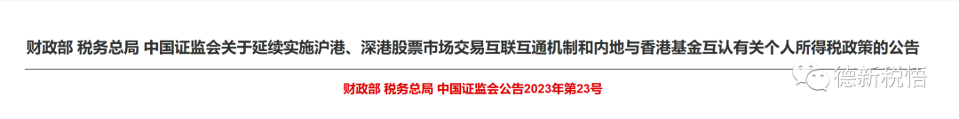
现就延续实施沪港股票市场交易互联互通机制（以下简称沪港通）、深港股票市场交易互联互通机制（以下简称深港通）以及内地与香港基金互认（以下简称基金互认）有关个人所得税政策公告如下：
一、对内地个人投资者通过沪港通、深港通投资香港联交所上市股票取得的转让差价所得和通过基金互认买卖香港基金份额取得的转让差价所得，继续暂免征收个人所得税。
二、本公告执行至2027年12月31日。
特此公告。
财政部 税务总局 中国证监会
2023年8月21日

文件二十三：财政部 税务总局 国家发展改革委 中国证监会关于延续实施创业投资企业个人合伙人所得税政策的公告财政部 税务总局 国家发展改革委 中国证监会公告2023年第24号
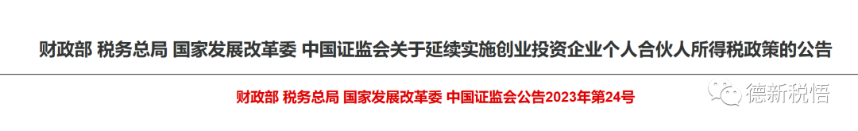
为继续支持创业投资企业（含创投基金，以下统称创投企业）发展，现将有关个人所得税政策问题公告如下：
一、创投企业可以选择按单一投资基金核算或者按创投企业年度所得整体核算两种方式之一，对其个人合伙人来源于创投企业的所得计算个人所得税应纳税额。
本公告所称创投企业，是指符合《创业投资企业管理暂行办法》（发展改革委等10部门令第39号）或者《私募投资基金监督管理暂行办法》（证监会令第105号）关于创业投资企业（基金）的有关规定，并按照上述规定完成备案且规范运作的合伙制创业投资企业（基金）。
二、创投企业选择按单一投资基金核算的，其个人合伙人从该基金应分得的股权转让所得和股息红利所得，按照20%税率计算缴纳个人所得税。
创投企业选择按年度所得整体核算的，其个人合伙人应从创投企业取得的所得，按照“经营所得”项目、5%—35%的超额累进税率计算缴纳个人所得税。
三、单一投资基金核算，是指单一投资基金（包括不以基金名义设立的创投企业）在一个纳税年度内从不同创业投资项目取得的股权转让所得和股息红利所得按下述方法分别核算纳税：
（一）股权转让所得。单个投资项目的股权转让所得，按年度股权转让收入扣除对应股权原值和转让环节合理费用后的余额计算，股权原值和转让环节合理费用的确定方法，参照股权转让所得个人所得税有关政策规定执行；单一投资基金的股权转让所得，按一个纳税年度内不同投资项目的所得和损失相互抵减后的余额计算，余额大于或等于零的，即确认为该基金的年度股权转让所得；余额小于零的，该基金年度股权转让所得按零计算且不能跨年结转。
个人合伙人按照其应从基金年度股权转让所得中分得的份额计算其应纳税额，并由创投企业在次年3月31日前代扣代缴个人所得税。如符合《财政部 税务总局关于创业投资企业和天使投资个人有关税收政策的通知》（财税〔2018〕55号）规定条件的，创投企业个人合伙人可以按照被转让项目对应投资额的70%抵扣其应从基金年度股权转让所得中分得的份额后再计算其应纳税额，当期不足抵扣的，不得向以后年度结转。
（二）股息红利所得。单一投资基金的股息红利所得，以其来源于所投资项目分配的股息、红利收入以及其他固定收益类证券等收入的全额计算。
个人合伙人按照其应从基金股息红利所得中分得的份额计算其应纳税额，并由创投企业按次代扣代缴个人所得税。
（三）除前述可以扣除的成本、费用之外，单一投资基金发生的包括投资基金管理人的管理费和业绩报酬在内的其他支出，不得在核算时扣除。
本条规定的单一投资基金核算方法仅适用于计算创投企业个人合伙人的应纳税额。
四、创投企业年度所得整体核算，是指将创投企业以每一纳税年度的收入总额减除成本、费用以及损失后，计算应分配给个人合伙人的所得。如符合《财政部 税务总局关于创业投资企业和天使投资个人有关税收政策的通知》（财税〔2018〕55号）规定条件的，创投企业个人合伙人可以按照被转让项目对应投资额的70%抵扣其可以从创投企业应分得的经营所得后再计算其应纳税额。年度核算亏损的，准予按有关规定向以后年度结转。
按照“经营所得”项目计税的个人合伙人，没有综合所得的，可依法减除基本减除费用、专项扣除、专项附加扣除以及国务院确定的其他扣除。从多处取得经营所得的，应汇总计算个人所得税，只减除一次上述费用和扣除。
五、创投企业选择按单一投资基金核算或按创投企业年度所得整体核算后，3年内不能变更。
六、创投企业选择按单一投资基金核算的，应当在按照本公告第一条规定完成备案的30日内，向主管税务机关进行核算方式备案；未按规定备案的，视同选择按创投企业年度所得整体核算。创投企业选择一种核算方式满3年需要调整的，应当在满3年的次年1月31日前，重新向主管税务机关备案。
七、税务部门依法开展税收征管和后续管理工作，可转请发展改革部门、证券监督管理部门对创投企业及其所投项目是否符合有关规定进行核查，发展改革部门、证券监督管理部门应当予以配合。
八、本公告执行至2027年12月31日。
特此公告。
财政部 税务总局 国家发展改革委 中国证监会
2023年8月21日

文件二十四：财政部 税务总局 中国证监会关于延续实施支持原油等货物期货市场对外开放个人所得税政策的公告财政部 税务总局 中国证监会公告2023年第26号
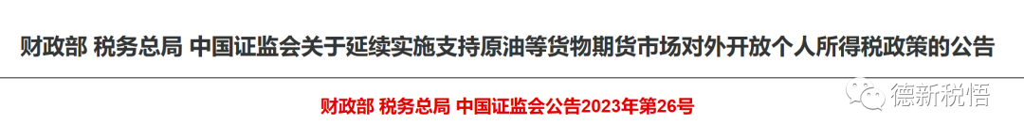
为支持原油等货物期货市场对外开放，现将有关个人所得税政策公告如下：
一、对境外个人投资者投资经国务院批准对外开放的中国境内原油等货物期货品种取得的所得，暂免征收个人所得税。
二、本公告执行至2027年12月31日。
特此公告。

财政部 税务总局 中国证监会
2023年8月21日

文件二十五：财政部 税务总局关于延续对充填开采置换出来的煤炭减征资源税优惠政策的公告财政部 税务总局公告2023年第36号
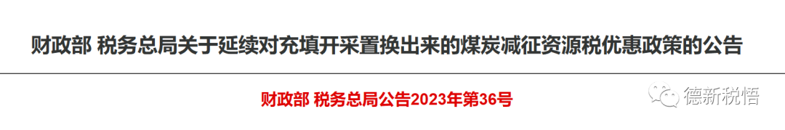
为了鼓励煤炭资源集约开采利用，自2023年9月1日至2027年12月31日，对充填开采置换出来的煤炭，资源税减征50%。
特此公告。
财政部 税务总局
2023年8月21日

文件二十六：财政部 税务总局 国家发展改革委 生态环境部关于从事污染防治的第三方企业所得税政策问题的公告财政部 税务总局 国家发展改革委 生态环境部公告2023年第38号
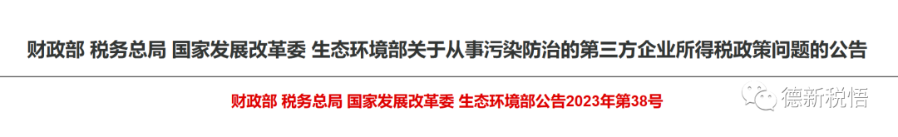
为鼓励污染防治企业的专业化、规模化发展，更好支持生态文明建设，现将有关企业所得税政策公告如下：
一、对符合条件的从事污染防治的第三方企业（以下称第三方防治企业）减按15%的税率征收企业所得税。
本公告所称第三方防治企业是指受排污企业或政府委托，负责环境污染治理设施（包括自动连续监测设施，下同）运营维护的企业。
二、本公告所称第三方防治企业应当同时符合以下条件：
（一）在中国境内（不包括港、澳、台地区）依法注册的居民企业；
（二）具有1年以上连续从事环境污染治理设施运营实践，且能够保证设施正常运行；
（三）具有至少5名从事本领域工作且具有环保相关专业中级及以上技术职称的技术人员，或者至少2名从事本领域工作且具有环保相关专业高级及以上技术职称的技术人员；
（四）从事环境保护设施运营服务的年度营业收入占总收入的比例不低于60%；
（五）具备检验能力，拥有自有实验室，仪器配置可满足运行服务范围内常规污染物指标的检测需求；
（六）保证其运营的环境保护设施正常运行，使污染物排放指标能够连续稳定达到国家或者地方规定的排放标准要求；
（七）具有良好的纳税信用，近三年内纳税信用等级未被评定为C级或D级。
三、第三方防治企业，自行判断其是否符合上述条件，符合条件的可以申报享受税收优惠，相关资料留存备查。税务部门依法开展后续管理过程中，可转请生态环境部门进行核查，生态环境部门可以委托专业机构开展相关核查工作，具体办法由税务总局会同国家发展改革委、生态环境部制定。
四、本公告执行期限自2024年1月1日起至2027年12月31日止。
特此公告。
财政部 税务总局 国家发展改革委 生态环境部
2023年8月24日

文件二十七：财政部 商务部 税务总局关于研发机构采购设备增值税政策的公告财政部 商务部 税务总局公告2023年第41号
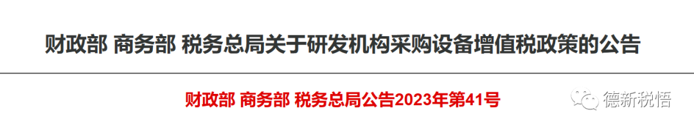
为鼓励科学研究和技术开发，促进科技进步，继续对内资研发机构和外资研发中心采购国产设备全额退还增值税。现将有关事项公告如下：
一、适用采购国产设备全额退还增值税政策的内资研发机构和外资研发中心包括：
（一）科技部会同财政部、海关总署和税务总局核定的科技体制改革过程中转制为企业和进入企业的主要从事科学研究和技术开发工作的机构；
（二）国家发展改革委会同财政部、海关总署和税务总局核定的国家工程研究中心；
（三）国家发展改革委会同财政部、海关总署、税务总局和科技部核定的企业技术中心；
（四）科技部会同财政部、海关总署和税务总局核定的国家重点实验室（含企业国家重点实验室）和国家工程技术研究中心；
（五）科技部核定的国务院部委、直属机构所属从事科学研究工作的各类科研院所，以及各省、自治区、直辖市、计划单列市科技主管部门核定的本级政府所属从事科学研究工作的各类科研院所；
（六）科技部会同民政部核定或者各省、自治区、直辖市、计划单列市及新疆生产建设兵团科技主管部门会同同级民政部门核定的科技类民办非企业单位；
（七）工业和信息化部会同财政部、海关总署、税务总局核定的国家中小企业公共服务示范平台（技术类）；
（八）国家承认学历的实施专科及以上高等学历教育的高等学校（以教育部门户网站公布名单为准）；
（九）符合本公告第二条规定的外资研发中心；
（十）财政部会同国务院有关部门核定的其他科学研究机构、技术开发机构和学校。
二、外资研发中心应同时满足下列条件：
（一）研发费用标准：作为独立法人的，其投资总额不低于800万美元；作为公司内设部门或分公司的非独立法人的，其研发总投入不低于800万美元。
（二）专职研究与试验发展人员不低于80人。
（三）设立以来累计购置的设备原值不低于2000万元。
外资研发中心须经商务主管部门会同有关部门按照上述条件进行资格审核认定。具体审核认定办法见附件1。
三、经核定的内资研发机构、外资研发中心，发生重大涉税违法失信行为的，不得享受退税政策。具体退税管理办法由税务总局会同财政部另行制定。相关研发机构的牵头核定部门应及时将内资研发机构、外资研发中心的新设、变更及撤销名单函告同级税务部门，并注明相关资质起止时间。
四、本公告的有关定义：
（一）本公告所述“投资总额”，是指商务主管部门出具或发放的外商投资信息报告回执或企业批准证书或设立、变更备案回执等文件所载明的金额。
（二）本公告所述“研发总投入”，是指外商投资企业专门为设立和建设本研发中心而投入的资产，包括即将投入并签订购置合同的资产（应提交已采购资产清单和即将采购资产的合同清单）。
（三）本公告所述“研发经费年支出额”，是指近两个会计年度研发经费年均支出额；不足两个完整会计年度的，可按外资研发中心设立以来任意连续12个月的实际研发经费支出额计算；现金与实物资产投入应不低于60%。
（四）本公告所述“专职研究与试验发展人员”，是指企业科技活动人员中专职从事基础研究、应用研究和试验发展三类项目活动的人员，包括直接参加上述三类项目活动的人员以及相关专职科技管理人员和为项目提供资料文献、材料供应、设备的直接服务人员，上述人员须与外资研发中心或其所在外商投资企业签订1年以上劳动合同，以外资研发中心提交申请的前一日人数为准。
（五）本公告所述“设备”，是指为科学研究、教学和科技开发提供必要条件的实验设备、装置和器械。在计算累计购置的设备原值时，应将进口设备和采购国产设备的原值一并计入，包括已签订购置合同并于当年内交货的设备（应提交购置合同清单及交货期限），上述采购国产设备应属于本公告《科技开发、科学研究和教学设备清单》所列设备（见附件2）。对执行中国产设备范围存在异议的，由主管税务机关逐级上报税务总局商财政部核定。
五、本公告执行至2027年12月31日，具体从内资研发机构和外资研发中心取得退税资格的次月1日起执行。
特此公告。
附件：1.外资研发中心采购国产设备退税资格审核认定办法
2.科技开发、科学研究和教学设备清单
财政部 商务部 税务总局
2023年8月28日

文件二十八：财政部 税务总局 科技部 教育部关于继续实施科技企业孵化器、大学科技园和众创空间有关税收政策的公告财政部 税务总局 科技部 教育部公告2023年第42号
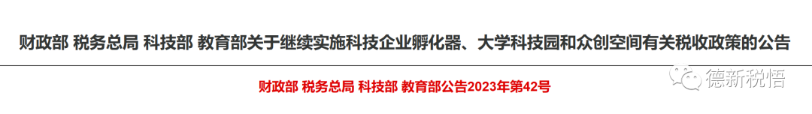
为继续鼓励创业创新，现将科技企业孵化器、大学科技园、众创空间有关税收政策公告如下：
一、对国家级、省级科技企业孵化器、大学科技园和国家备案众创空间自用以及无偿或通过出租等方式提供给在孵对象使用的房产、土地，免征房产税和城镇土地使用税；对其向在孵对象提供孵化服务取得的收入，免征增值税。
本公告所称孵化服务是指为在孵对象提供的经纪代理、经营租赁、研发和技术、信息技术、鉴证咨询服务。
二、国家级、省级科技企业孵化器、大学科技园和国家备案众创空间应当单独核算孵化服务收入。
三、国家级科技企业孵化器、大学科技园和国家备案众创空间认定和管理办法由国务院科技、教育部门另行发布；省级科技企业孵化器、大学科技园认定和管理办法由省级科技、教育部门另行发布。
本公告所称在孵对象是指符合前款认定和管理办法规定的孵化企业、创业团队和个人。
四、国家级、省级科技企业孵化器、大学科技园和国家备案众创空间应按规定申报享受免税政策，并将房产土地权属资料、房产原值资料、房产土地租赁合同、孵化协议等留存备查，税务部门依法加强后续管理。
2018年12月31日以前认定的国家级科技企业孵化器、大学科技园，以及2019年1月1日至2023年12月31日认定的国家级、省级科技企业孵化器、大学科技园和国家备案众创空间，自2024年1月1日起继续享受本公告规定的税收优惠政策。2024年1月1日以后认定的国家级、省级科技企业孵化器、大学科技园和国家备案众创空间，自认定之日次月起享受本公告规定的税收优惠政策。被取消资格的，自取消资格之日次月起停止享受本公告规定的税收优惠政策。
五、科技、教育和税务部门应建立信息共享机制，及时共享国家级、省级科技企业孵化器、大学科技园和国家备案众创空间相关信息，加强协调配合，保障优惠政策落实到位。
六、本公告执行期限为2024年1月1日至2027年12月31日。
特此公告。
财政部 税务总局 科技部 教育部
2023年8月28日

文件二十九：财政部 税务总局关于先进制造业企业增值税加计抵减政策的公告（财政部 税务总局公告2023年第43号）
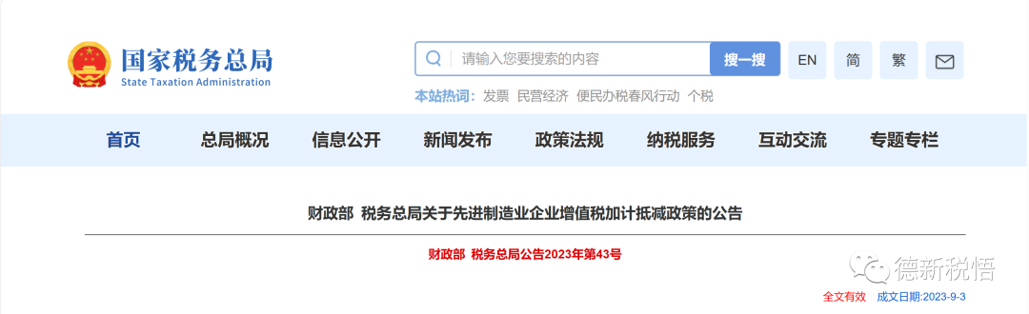
现将先进制造业企业增值税加计抵减政策公告如下：
一、自2023年1月1日至2027年12月31日，允许先进制造业企业按照当期可抵扣进项税额加计5%抵减应纳增值税税额（以下称加计抵减政策）。
本公告所称先进制造业企业是指高新技术企业（含所属的非法人分支机构）中的制造业一般纳税人，高新技术企业是指按照《科技部 财政部 国家税务总局关于修订印发〈高新技术企业认定管理办法〉的通知》（国科发火〔2016〕32号）规定认定的高新技术企业。先进制造业企业具体名单，由各省、自治区、直辖市、计划单列市工业和信息化部门会同同级科技、财政、税务部门确定。
二、先进制造业企业按照当期可抵扣进项税额的5%计提当期加计抵减额。按照现行规定不得从销项税额中抵扣的进项税额，不得计提加计抵减额；已计提加计抵减额的进项税额，按规定作进项税额转出的，应在进项税额转出当期，相应调减加计抵减额。
三、先进制造业企业按照现行规定计算一般计税方法下的应纳税额（以下称抵减前的应纳税额）后，区分以下情形加计抵减：
1.抵减前的应纳税额等于零的，当期可抵减加计抵减额全部结转下期抵减；
2.抵减前的应纳税额大于零，且大于当期可抵减加计抵减额的，当期可抵减加计抵减额全额从抵减前的应纳税额中抵减；
3.抵减前的应纳税额大于零，且小于或等于当期可抵减加计抵减额的，以当期可抵减加计抵减额抵减应纳税额至零；未抵减完的当期可抵减加计抵减额，结转下期继续抵减。
四、先进制造业企业可计提但未计提的加计抵减额，可在确定适用加计抵减政策当期一并计提。
五、先进制造业企业出口货物劳务、发生跨境应税行为不适用加计抵减政策，其对应的进项税额不得计提加计抵减额。
先进制造业企业兼营出口货物劳务、发生跨境应税行为且无法划分不得计提加计抵减额的进项税额，按照以下公式计算：
不得计提加计抵减额的进项税额＝当期无法划分的全部进项税额×当期出口货物劳务和发生跨境应税行为的销售额÷当期全部销售额
六、先进制造业企业应单独核算加计抵减额的计提、抵减、调减、结余等变动情况。骗取适用加计抵减政策或虚增加计抵减额的，按照《中华人民共和国税收征收管理法》等有关规定处理。
七、先进制造业企业同时符合多项增值税加计抵减政策的，可以择优选择适用，但在同一期间不得叠加适用。
特此公告。
财政部 税务总局
2023年9月3日

文件三十：《财政部 税务总局关于集成电路企业增值税加计抵减政策的通知》（财税【2023】17号）

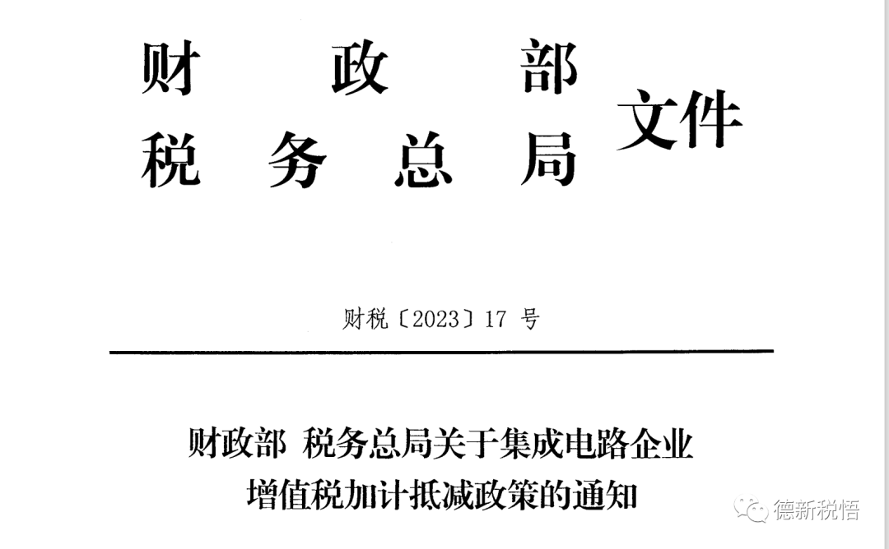

各省、自治区、直辖市、计划单列市财政厅(局)，新疆生产建设兵团财政局，国家税务总局各省、自治区、直辖市、计划单列市税务局：为促进集成电路产业高质量发展，现将集成电路企业增值税加计抵减政策通知如下：一、自2023年1月1日至2027年12月31日，允许集成电路设计、生产、封测、装备、材料企业（以下称集成电路企业），按照当期可抵扣进项税额加计15%抵减应纳增值税税额（以下称加计抵减政策）。
对适用加计抵减政策的集成电路企业采取清单管理，具体适用条件、管理方式和企业清单由工业和信息化部会同发展改革委、财政部、税务总局等部门制定。
二、集成电路企业按照当期可抵扣进项税额的15%计提当期加计抵减额。企业外购芯片对应的进项税额，以及按照现行规定不得从销项税额中抵扣的进项税额，不得计提加计抵减额；已计提加计抵减额的进项税额，按规定作进项税额转出的，应在进项税额转出当期，相应调减加计抵减额。三、集成电路企业按照现行规定计算一般计税方法下的应纳税额（以下称抵减前的应纳税额）后，区分以下情形加计抵减：
(一)抵减前的应纳税额等于零的，当期可抵减加计抵减额全部结转下期抵减；
(二)抵减前的应纳税额大于零，且大于当期可抵减加计抵减额的，当期可抵减加计抵减额全额从抵减前的应纳税额中抵减；
(三)抵减前的应纳税额大于零，且小于或等于当期可抵减加计抵减额的，以当期可抵减加计抵减额抵减应纳税额至零。未抵减完的当期可抵减加计抵减额，结转下期继续抵减。
四、集成电路企业可计提但未计提的加计抵减额，可在确定适用加计抵减政策当期一并计提。五、集成电路企业出口货物劳务、发生跨境应税行为不适用加计抵减政策，其对应的进项税额不得计提加计抵减额。
集成电路企业兼营出口货物劳务、发生跨境应税行为且无法划分不得计提加计抵减额的进项税额，按照以下公式计算：
不得计提加计抵减额的进项税额=当期无法划分的全部进项税额×当期出口货物劳务和发生跨境应税行为的销售额÷当期全部销售额
六、集成电路企业应单独核算加计抵减额的计提、抵减、调减、结余等变动情况。骗取适用加计抵减政策或虚增加计抵减额的，按照《中华人民共和国税收征收管理法》等有关规定处理。七、集成电路企业同时符合多项增值税加计抵减政策的，可以择优选择适用，但在同一期间不得叠加适用。财政部 税务总局
2023年4月20日
相关文件：关于2023年度享受增值税加计抵减政策的集成电路企业清单制定工作有关要求的通知 工信部联电子函〔2023〕228号

文件三十一：财政部 税务总局关于工业母机企业增值税加计抵减政策的通知（财税[2023]25号）
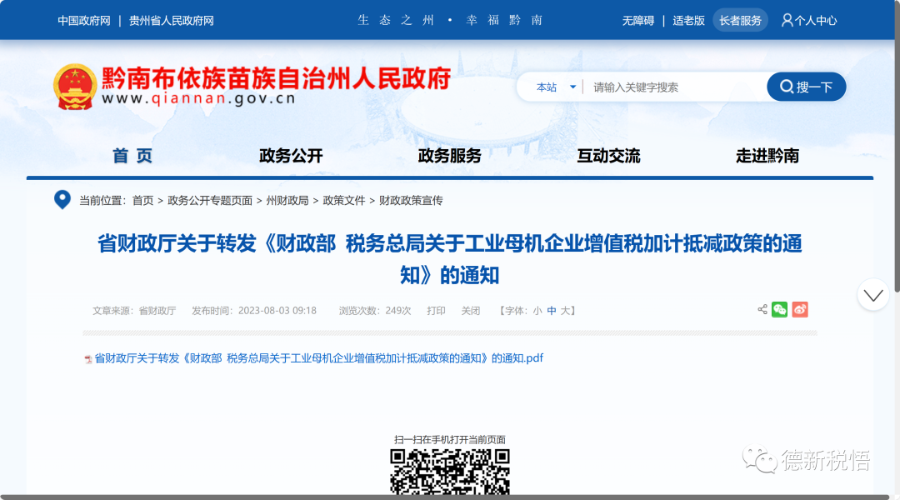
各省、自治区、直辖市、计划单列市财政厅（局），新疆生产建设兵团财政局，国家税务总局各省、自治区、直辖市、计划单列市税务局：为促进工业母机产业高质量发展，现将工业母机企业增值税加计抵减政策通知如下：一、自2023年1月1日至2027年12月31日，对生产销售先进工业母机主机、关键功能部件、数控系统（以下称先进工业母机产品）的增值税一般纳税人（以下称工业母机企业），允许按当期可抵扣进项税额加计15%抵减企业应纳增值税税额（以下称加计抵减政策）。上述先进工业母机产品是指符合本通知附件《先进工业母机产品基本标准》规定的产品。二、适用本通知规定加计抵减政策的工业母机企业需同时符合以下条件：（一）申请优惠政策的上一年度，企业具有劳动合同关系或劳务派遣、聘用关系的先进工业母机产品研究开发人员月平均人数占企业月平均职工总数的比例不低于15%； （二）申请优惠政策的上一年度，研究开发费用总额占企业销售（营业）收入（主营业务收入与其他业务收入之和，下同）总额的比例不低于5%；（三）申请优惠政策的上一年度，生产销售本通知规定的先进工业母机产品收入占企业销售（营业）收入总额的比例不低于60%，且企业收入总额不低于3000万元（含）。对适用加计抵减政策的工业母机企业采取清单管理，具体适用条件、管理方式和企业清单由工业和信息化部会同财政部、税务总局等部门制定。三、工业母机企业按照当期可抵扣进项税额的15%计提当期加计抵减额。按照现行规定不得从销项税额中抵扣的进项税额，不得计提加计抵减额；已计提加计抵减额的进项税额，按规定作进项税额转出的，应在进项税额转出当期，相应调减加计抵减额。四、工业母机企业按照现行规定计算一般计税方法下的应纳税额（以下称抵减前的应纳税额）后，区分以下情形加计抵减：（一）抵减前的应纳税额等于零的，当期可抵减加计抵减额全部结转下期抵减；（二）抵减前的应纳税额大于零，且大于当期可抵减加计抵减额的，当期可抵减加计抵减额全额从抵减前的应纳税额中抵减；（三）抵减前的应纳税额大于零，且小于或等于当期可抵减加计抵减额的，以当期可抵减加计抵减额抵减应纳税额至零。未抵减完的当期可抵减加计抵减额，结转下期继续抵减。五、工业母机企业可计提但未计提的加计抵减额，可在确定适用加计抵减政策当期一并计提。六、工业母机企业出口货物劳务、发生跨境应税行为不适用加计抵减政策，其对应的进项税额不得计提加计抵减额。工业母机企业兼营出口货物劳务、发生跨境应税行为且无法划分不得计提加计抵减额的进项税额，按照以下公式计算：不得计提加计抵减额的进项税额=当期无法划分的全部进项税额×当期出口货物劳务和发生跨境应税行为的销售额+当期全部销售额七、工业母机企业应单独核算加计抵减额的计提、抵减、调减、结余等变动情况。骗取适用加计抵减政策或虚增加计抵减额的，按照《中华人民共和国税收征收管理法》等有关规定处理。八、工业母机企业同时符合多项增值税加计抵减政策规定的，可以择优选择适用，但在同一期间不得叠加适用。附件：先进工业母机产品基本标准财政部国家税务总局
2023年7月17日
